憲法会議 ２０１１年憲法講座
講座① 清水修二福島大学副学長
「憲法の視点で震災・原発・復興を考える」
講座② 和田 進神戸大学教授
「日米安保と憲法・平和主義」
《特別講座》 日本共産党国会議員（要請中）
「国会報告─憲法・比例定数削減をめぐる情勢」

日時 ■１０月１日（土）午後１時～午後４時３０分
会場 ■ 明治大学駿河台キャンパス (リバティータワー１Ｆ１０１２教室)

■JR中央線・総武線、東京メトロ丸ノ内線
「御茶ノ水」下車徒歩3分
■東京メトロ千代田線「新御茶ノ水」下車徒歩5分
■都営地下鉄三田線・新宿線、東京メトロ半蔵門線
「神保町」下車徒歩5分

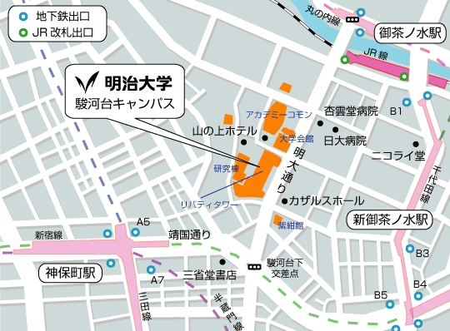
最寄駅
☆事前に下記のファックスまたはメールでお申込みください。おり返し参加証を送ります。
（定員になり次第締切ります。ホームページなどで知らせます。）
☆資料代：お一人１０００円（学生５００円）を当日、会場でいただきます。
☆講演・特別報告は『月刊憲法運動』１０・１１月に特別号として収録予定です。
あらかじめお申込みを受け付けます（予価４００円・送料６８円）。
また、この機会に『月刊憲法運動』「憲法しんぶん」の定期購読をお願いします。
（年間４,７００円送料とも。セット年間５,０００円送料とも）

主 憲法改悪阻止各界連絡会議（中央憲法会議） fax..０３-３２６１-５４５３ mail@kenpoukaigi.gr.jp
神奈川憲法会議 fax.０４５－６４１－１９１６ 埼玉憲法会議 fax.０４８－８６６－６０９５
催 千葉県憲法会議 fax.０４３－２２５－１５０７ 東京憲法会議 fax.０３－３２６１-５４５７

2011年憲法講座の参加申し込み
月 日
お名前 年齢 歳
ご住所 〒
団体名 ＴＥＬ・FＡＸ・メールアドレス
●『月刊憲法運動』１０・11月号を（ ）冊申し込みます。

●定期購読します。（該当欄に○印） [ ]『月刊憲法運動』（ ）月～
[ ]『月刊憲法運動』（ ）＋「憲法しんぶん」（ ）月～

